| Logo du gouvernement de l'Ontario**Archives publiques de l’Ontario** |  |
| --- | --- |
| Guide de recherche 205  Index des documents relatifs aux terres de l’Ontario  Dernière mise à jour : novembre 2020 | |

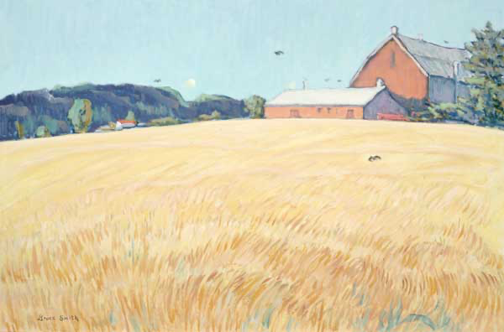

Smith, Bruce, Keswick Farm, vers 2002,

Collection d’art du gouvernement de l’Ontario, no d’acquisition 100214 (don de l’artiste)

Dans le présent guide 2

Où puis-je trouver l’index des documents relatifs aux terres de l’Ontario et les documents qui y sont énumérés? 2

Que dois-je faire pour commencer? 3

Comment puis-je utiliser l’index? 3

Y a-t-il des documents connexes? 3

Comment puis-je obtenir des renseignements en ligne sur l’index des documents relatifs aux terres de l’Ontario? 4

Pour nous joindre 5

# Dans le présent guide

Ce guide fournit des renseignements sur l’index des documents relatifs aux terres de l’Ontario.

L’index des documents relatifs aux terres de l’Ontario est une liste de référence des documents concernant les personnes qui :

* ont été autorisés à s’installer sur une parcelle de terre de la Couronne (ils n’en sont pas nécessairement devenus propriétaires);
* ont loué ou acheté une terre appartenant à la Canada Company;
* faisaient partie de groupes d’immigrants irlandais que Peter Robinson a aidés à obtenir des terres dans la région de Peterborough;
* se sont vu offrir une terre après 1901 en retour de leur service offert durant l’invasion des féniens (1860) ou durant la guerre des Boers (1899 à 1902).

L’index couvre la période qui s’étend des années 1780 aux années 1920. Il est organisé en deux séries de microfiches, classées par ordre alphabétique :

* par NOM de personne;
* par CANTON, VILLAGE ou VILLE, puis par concession et numéro de lot.

*Veuillez noter : Ce guide contient des liens vers des renseignements trouvés dans notre catalogue en ligne du service de prêt inter-établissements de microfilms. Sur notre site Web, ce catalogue se trouve sous la rubrique « Accédez à nos collections ». Si vous utilisez une version papier de ce guide, rendez-vous à la page 4 pour obtenir plus de renseignements sur la manière de trouver ces informations.

# Où puis-je trouver l’index des documents relatifs aux terres de l’Ontario et les documents qui y sont énumérés?

Vous pouvez consulter l’index des documents relatifs aux terres de l’Ontario dans notre salle de lecture. Il se trouve dans deux classeurs : un pour chaque série de microfiches. Vous pouvez également consulter les documents qui y sont énumérés sur microfilm. Il n’est pas nécessaire de commander l’index ou le microfilm à l’avance.

Vous pouvez également emprunter l’index et le microfilm (à l’exception du microfilm des documents sur Peter Robinson) auprès des bibliothèques qui offrent le service de prêt inter-établissements. Certaines bibliothèques publiques de l’Ontario possèdent une copie de l’index.

# Que dois-je faire pour commencer?

Vous avez besoin d’un nom ou d’un lieu et d’une date approximative.

# Comment puis-je utiliser l’index?

Le document « How to Use the Ontario Land Records Index » (Comment se servir de l’index des documents relatifs aux terres de l’Ontario – en anglais seulement) contient les éléments suivants :

* une liste des microfiches;
* des exemples d’entrées dans l’index;
* une explication des codes trouvés dans l’index;
* des listes de microfilms pour les documents indexés sur la microfiche.

Vous trouverez ce document : en salle de lecture, dans les classeurs contenant les microfiches ; et sur notre page Web « Guides et outils de recherche » sous « Documents relatifs aux terres».

# Y a-t-il des documents connexes?

Consultez les guides ci-dessous pour obtenir plus de renseignements sur les documents indexés sur la microfiche et sur les autres documents relatifs aux terres. Sur notre site Web, vous trouverez la page « Guides et outils de recherche » sous la rubrique « Accédez à nos collections ».

* [cliquez ici pour consulter le Guide de recherche 215 : Guide des premiers documents relatifs à la colonisation des terres (v. 1780 – v. 1850)](http://www.archives.gov.on.ca/fr/access/documents/research_guide_215_grant_to_patentf.pdf)
* [cliquez ici pour consulter le Guide de recherche 225 : Recherche de documents relatifs aux terres de la Couronne](http://www.archives.gov.on.ca/fr/access/documents/research_guide_225_resources_for_researching_land_recordsf.pdf)
* [cliquez ici pour consulter le Guide de recherche 231 : Recherche de documents relatifs à l’enregistrement immobilier](http://www.archives.gov.on.ca/fr/access/documents/research_guide_231_finding_land_registration_recordsf.pdf)

# Comment puis-je obtenir des renseignements en ligne sur l’index des documents relatifs aux terres de l’Ontario?

1. Sur la page d’accueil de notre site Web, cliquez sur « Accédez à nos collections », comme le montre l’image ci-dessous :

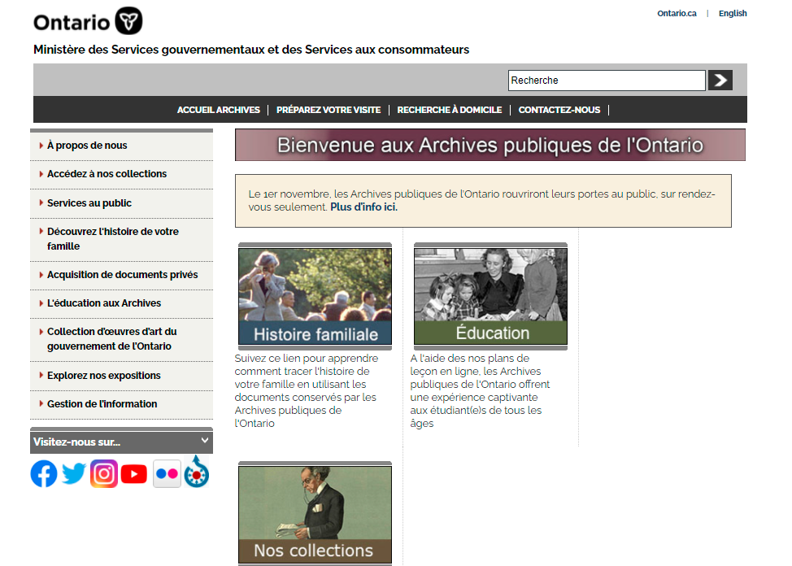

1. Faites défiler vers le bas et cliquez sur « Service inter-établissements de microfilms » :

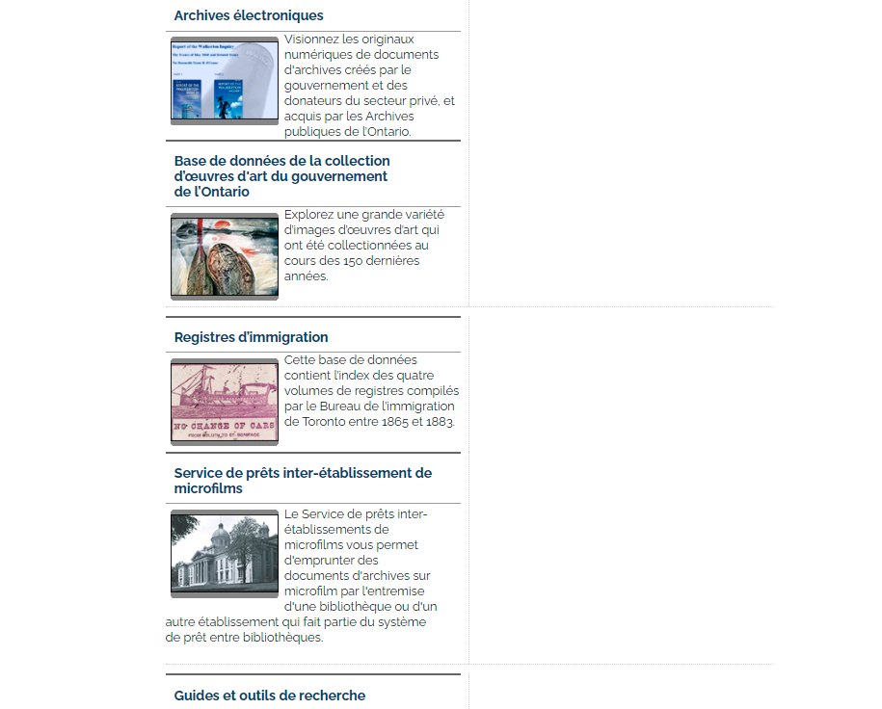

1. Cliquez sur « English » au haut de la page, puis faites défiler vers le bas et cliquez sur « Ontario Land Records Index on Microfilm » :

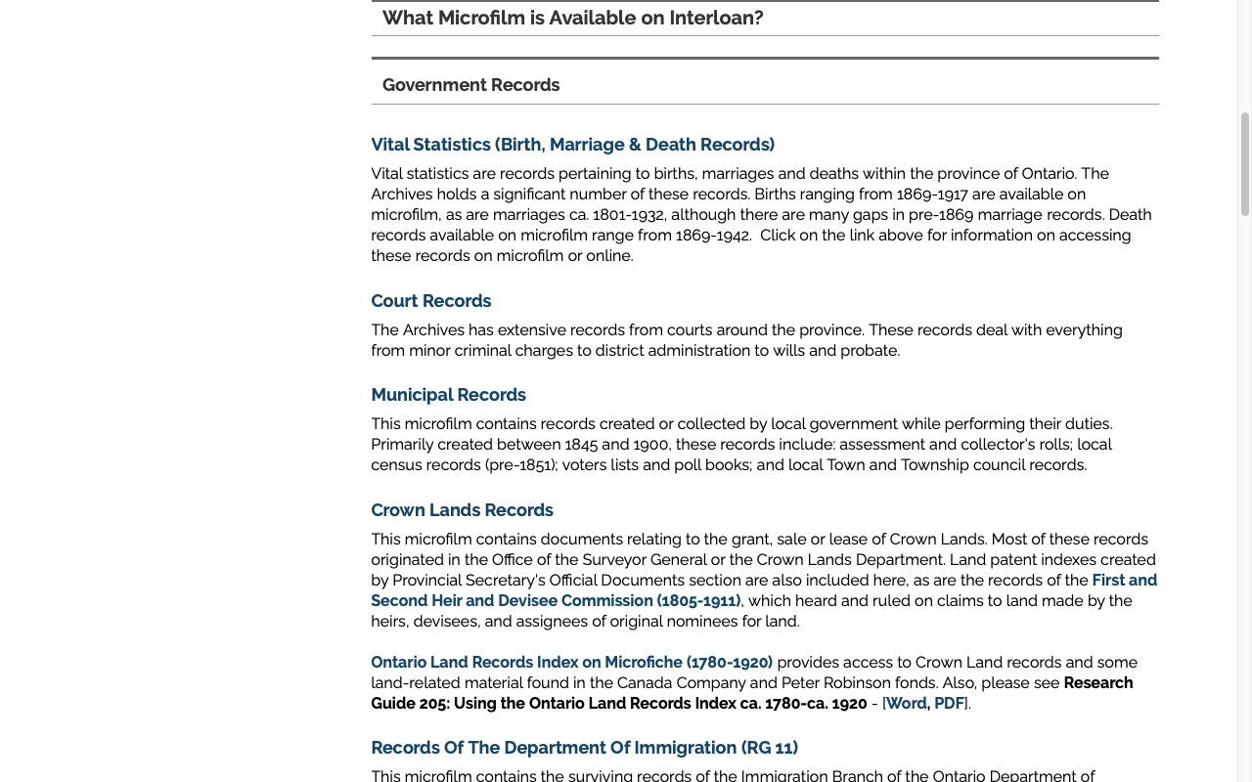

# Pour nous joindre

Même si nous ne pouvons pas faire les recherches pour vous, notre personnel de référence est prêt à vous aider.  Vous pouvez nous appeler ou nous envoyer vos demandes par la poste ou par courriel. Mieux encore, vous pouvez consulter les Archives publiques de l’Ontario.

**Téléphone : 416 327-1600 Sans frais (Ontario) : 1 800 668-9933**

**Courriel :** [Cliquez ici pour envoyer un courriel aux Archives publiques de l’Ontario](mailto:reference@ontario.ca).  L’adresse électronique est la suivante : [reference@ontario.ca](mailto:reference@ontario.ca)

**Adresse : Archives publiques de l’Ontario, 134, boul. Ian Macdonald, Toronto (Ontario) M7A 2C5**

**Site Web**

Visitez notre site Web pour obtenir des renseignements sur nos collections et nos services, nos expositions en ligne et nos programmes éducatifs, ainsi que des liens vers nos comptes de médias sociaux. [Cliquez ici pour visiter notre site Web](http://www.ontario.ca/archives).  Le site Web est [www.ontario.ca/archives](http://www.ontario.ca/archives).

**Guides des services à la clientèle et guides de recherche**

Nos guides contiennent des renseignements sur nos services, les chercheurs indépendants disponibles pour effectuer des recherches pour vous, et certains des documents les plus populaires.  [Cliquez ici pour consulter nos guides](http://www.archives.gov.on.ca/fr/access/research_guides.aspx). Pour trouver les « Guides et outils de recherche » sur notre site Web, cliquez sur « Accédez à nos collections ».

______________________________________________________________________

© Imprimeur de la Reine pour l’Ontario, 2020

Ces renseignements sont fournis à titre de service public. La date de la dernière mise à jour est indiquée au début de ce guide. Les lecteurs devront dans la mesure du possible vérifier l’information avant de s’en servir.